Simulatie chromatografie
www.chemsite.lsrhs.net/FlashMedia/swf/ChromatographyNoPencil.swf

ONDERZOEKSVRAAG:
Op welk verschil in stofeigenschap is chromatografie gebaseerd?

HYPOTHESE:
…………………………………………………………………………………………………………………………………………………………….

OPSTELLING:

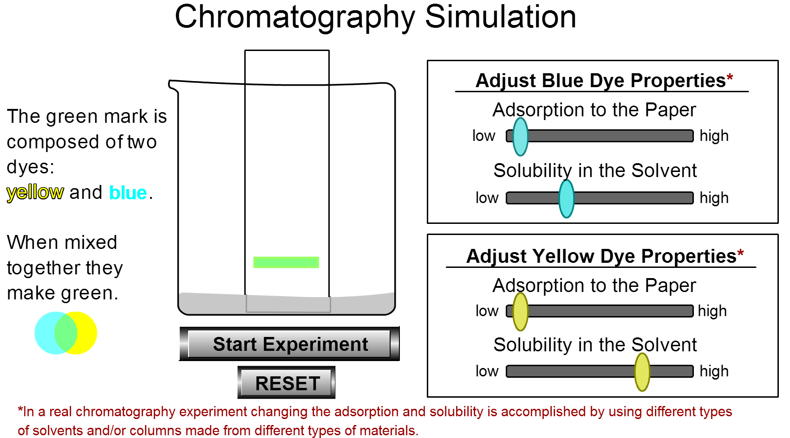

Werkwijze:
- Open de link: http://chemsite.lsrhs.net/FlashMedia/swf/ChromatographyNoPencil.swf
- Druk op “start experiment”
- We zien dat groen splits in geel en blauw
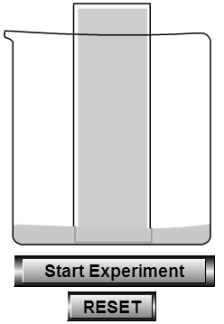
- Duidt de gele en de blauwe kleur aan
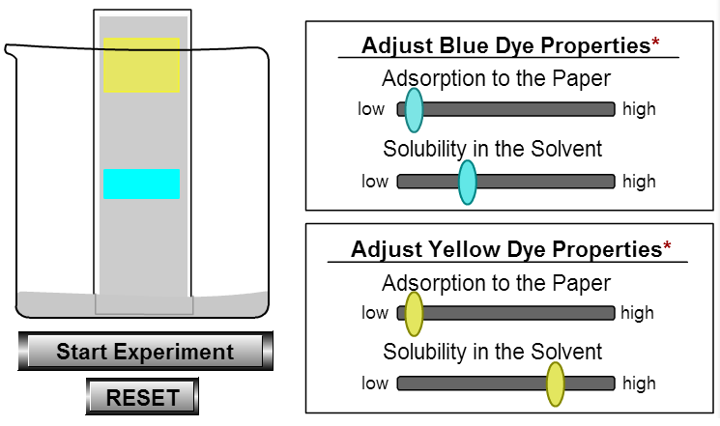
- Verhoog de oplosbaarheid tov het solvent van de blauwe stof
- Neem waar en duidt de gele en de blauwe kleur aan
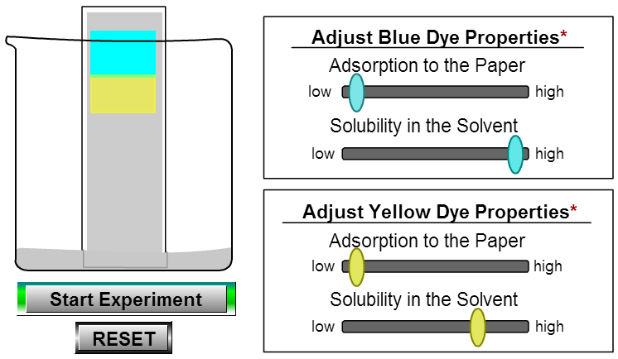
- Ga terug naar de beginopstelling
- Verhoog de adsorptie tov het papier van de gele stof
- Neem waar en duidt de gele en de blauwe kleur aan
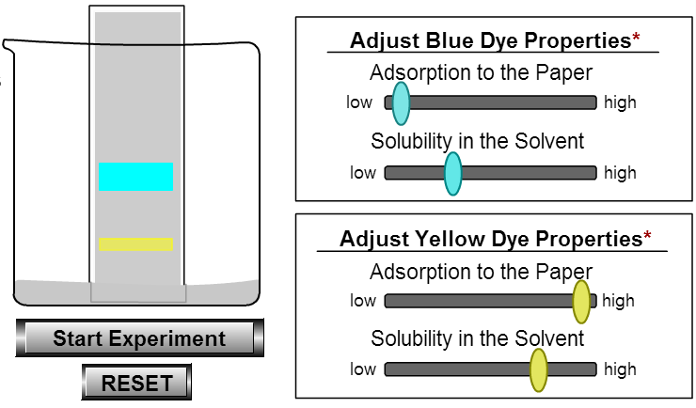

Reflecteren
- Op welk verschil in stofeigenschap is chromatografie gebaseerd?
…………………………………………………………………………………………...
- Welke kleurstof adsorbeert nu het beste in je oorspronkelijke experiment?
…………………………………………………………………………………………...…………………………………………………………………………………………...…………………………………………………………………………………………...…………………………………………………………………………………………..…………………………………………………………………………………………...
- Waar op het filtreerpapier komt de component terecht die het best oplost in de loopvloeistof en het minst geadsorbeerd wordt aan het papier?
…………………………………………………………………………………………...
- Waar op het filtreerpapier komt de component terecht die het slechtst oplost in de loopvloeistof en het best geadsorbeerd wordt aan het papier?
…………………………………………………………………………………………...

Besluit:
Bij het aanbrengen van de stip adsorbeert het filtreerpapier de kleurstoffen.
De loopvloeistof, hier het water, wordt opgezogen door het filtreerpapier. Het stijgt en komt in contact met de stip. De bestanddelen van het mengsel lossen op in de loopvloeistof.
Ze worden met de loopvloeistof meegevoerd.
De verschillende kleurcomponenten van het mengsel lossen niet allemaal even goed op in de loopvloeistof. Ze worden ook niet allemaal even goed geadsorbeerd door het papier.
Hoe beter een stof oplost in het solvent, hoe sneller deze zal stijgen.
Hoe beter een stof geadsorbeerd wordt door het papier, hoe beter deze zal blijven staan.
De meeste kleuren zijn mengsels van kleurstoffen. De kleur van de stip wordt uiteen getrokken. Deze scheidingstechniek heet chromatografie.

Adsorberen en absorberen
Verwar adsorberen niet met absorberen!
Adsorberen is een uitwendig verschijnsel.
Het vaste deeltje hecht zich aan het oppervlak
van het adsorptiemiddel vast. In de boven­
staande proef gebruikte je het filtreerpapier
als adsorptiemiddel.
Absorberen is een inwendig verschijnsel.
De stof wordt in een andere stof opgenomen.

